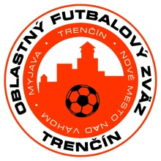
OBLASTNÝ FUTBALOVÝ ZVÄZ TRENČÍN
Mládežnícka č.1, 911 01 Trenčín
Tel.: 0902 924 970, 0905 805 890
Ičo: 318 250 87
Dič: 202 136 7744
Bankové spojenie:
Slovenská sporiteľňa
SK27 0900 0000 0000 4171 1263
E-mail: info@obfztrencin.sk

VV ObFZ Trenčín

Věc: Program konferencie ObFZ uskutočňovanej hlasovaním perrollam 6.10. 2025 (pondelok ) od 00:01 – 10.10. 2025 (piatok) do 23:59)
1. Schvaľovanie návrhu programu konferencie ObFZ Trenčín
2. Voľba členov Volebnej komisie ObFZ Trenčín v oddelenom hlasovaní.
- jeden člen za okres Trenčín
- jeden člen za okres Nové Mesto nad Váhom
- Jeden člen za okres Myjava.
.

V Trenčíne dňa 19.9.2025. Ivan Gróf, Predseda ObFZ Trenčín.

